68 năm ngày Giải phóng Thủ đô: Vang mãi bản hùng ca tự hào

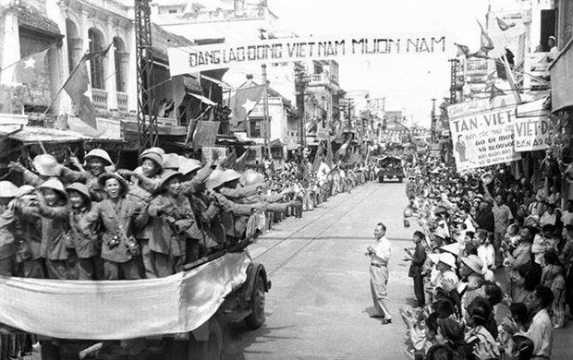
Đoàn xe chở các chiến sỹ Đại đoàn 308 tiến qua phố Hàng Đào, sáng 10/10/1954 trong niềm hân hoan chào đón của hàng vạn người dân. (Ảnh: Tư liệu TTXVN)
Trong suốt con đường hình thành và phát triển hàng nghìn năm của Hà Nội, ngày giải phóng Thủ đô (10/10/1954) được ghi nhận là mốc son lịch sử, bản hùng ca trong thời đại Hồ Chí Minh.
Trải qua 68 năm với bao thăng trầm của lịch sử, Đảng bộ, chính quyền, nhân dân Thủ đô đã anh dũng chiến đấu, chiến thắng giặc ngoại xâm, luôn biết tranh thủ thời cơ, vận hội, vượt qua khó khăn, thách thức để đổi mới và phát triển.
Với những thành tựu nổi bật, Hà Nội được ca ngợi, vinh danh là Thủ đô của lương tri và phẩm giá con người, Thành phố vì hòa bình, một đô thị văn minh, hiện đại, xứng tầm là Thủ đô của một đất nước năng động, đổi mới và phát triển.
Những ngày mùa Thu lịch sử năm 1954, cả "rừng" người náo nức chào đón đoàn quân trở về tiếp quản ở Hà Nội. Cờ đỏ sao vàng tung bay trên đỉnh Cột Cờ cổ kính, đánh dấu ngày Thủ đô được hoàn toàn giải phóng.
Từ đó đến nay, trải qua nhiều thăng trầm nhưng Hà Nội vẫn vươn lên mạnh mẽ để luôn xứng đáng vai trò là Thủ đô - trung tâm lớn về hành chính, chính trị, kinh tế, văn hóa của cả nước.
Con đường thắng lợi
Tháng 5/1954, chiến thắng vĩ đại Điện Biên Phủ đã giáng đòn quyết định vào thực dân Pháp. Ngay sau đó, Pháp bị buộc phải ngồi vào bàn đàm phán, ký Hiệp định Geneva (21/7/1954) kết thúc chiến tranh và lập lại hòa bình ở Đông Dương.
Đúng 16 giờ ngày 9/10/1954, những tên lính Pháp cuối cùng đã rút qua cầu Long Biên, quân ta hoàn toàn kiểm soát thành phố.
Sáng 10/10/1954, Ủy ban Quân chính thành phố và các đơn vị quân đội nhân dân gồm cả bộ binh, pháo binh, cao xạ, cơ giới... chia làm nhiều cánh lớn đã mở cuộc hành quân lịch sử vào Hà Nội.
Hai mươi vạn nhân dân Thủ đô náo nức trong rừng cờ đỏ sao vàng, với niềm vui sướng tột độ của những người đã gần 9 năm trường kỳ kháng chiến, nay được giải phóng, đón mừng đoàn quân chiến thắng trở về. 15 giờ cùng ngày, hàng vạn nhân dân trang nghiêm dự lễ chào cờ do Ủy ban Quân chính tổ chức với sự có mặt của các đơn vị quân đội nhân dân tham gia tiếp quản thành phố.
Cả Hà Nội rạo rực niềm vui giải phóng, tự hào về sức mạnh hùng hậu kháng chiến, vô cùng biết ơn Đảng và Bác Hồ kính yêu. Hà Nội được giải phóng không chỉ là niềm vui mừng của người dân Thủ đô, mà còn là sự kiện lịch sử, ngày hội lớn của nhân dân cả nước và kiều bào ta ở nước ngoài. Bạn bè quốc tế, nhân dân yêu chuộng hòa bình trên toàn thế giới cùng chia vui, đưa tin và giới thiệu về chiến thắng vang dội của Việt Nam.
Đáng chú ý, trong lễ míttinh trọng thể diễn ra ngày 10/10/1954, hàng chục vạn nhân dân Hà Nội đã được nghe Lời kêu gọi của Chủ tịch Hồ Chí Minh gửi đồng bào Thủ đô nhân ngày giải phóng.
Trong Lời kêu gọi, Bác viết: “Tám năm qua, Chính phủ phải xa rời Thủ đô để kháng chiến cứu nước. Tuy xa nhau, nhưng lòng Chính phủ luôn luôn gần cạnh đồng bào. Ngày nay do nhân dân ta đoàn kết nhất trí, quân đội ta chiến đấu anh dũng, hòa bình đã thắng lợi, Chính phủ lại trở về Thủ đô với đồng bào. Muôn dặm một nhà, lòng vui mừng khôn xiết kể!”
Chủ tịch Hồ Chí Minh cho rằng, sau cuộc biến đổi lớn, việc khôi phục lại đời sống bình thường sẽ phức tạp, khó khăn. Nhưng Bác cũng khẳng định: “Chính phủ có quyết tâm, toàn thể đồng bào Hà Nội đồng tâm nhất trí góp sức với Chính phủ, thì chúng ta nhất định vượt được mọi khó khăn và đạt được mục đích chung: Làm cho Hà Nội thành một Thủ đô yên ổn, tươi vui và phồn thịnh.”
Thực hiện mong ước của Bác Hồ, ngay sau khi giải phóng, cán bộ, đảng viên, đoàn viên, thanh niên, chiến sỹ các lực lượng vũ trang và nhân dân Hà Nội đã vững vàng, tin tưởng, đoàn kết nhất trí, phát huy tinh thần làm chủ tập thể xã hội chủ nghĩa, tự lực, tự cường, phấn đấu đạt nhiều thành tích trên tất cả các mặt.
Cùng với nhân dân toàn miền Bắc, Hà Nội lần lượt thực hiện các nhiệm vụ cách mạng: Khôi phục kinh tế (1954-1957), cải tạo xã hội chủ nghĩa (1958-1960); thực hiện kế hoạch 5 năm lần thứ nhất (1960-1965).
Đến cuối năm 1965, diện mạo Thủ đô Hà Nội đã có nhiều chuyển biến tích cực, bước đầu phát triển kinh tế, xã hội, xây dựng cơ sở vật chất kỹ thuật, phát triển phong trào thi đua lao động sản xuất ngày càng sâu rộng, ra sức chi viện sức người, sức của cho miền Nam kháng chiến chống Mỹ.
Giai đoạn 1965-1968 và 1968-1972, quân dân Hà Nội đã anh dũng, kiên cường lần lượt chiến đấu, chiến thắng 2 cuộc chiến tranh phá hoại của đế quốc Mỹ, đồng thời chi viện cho tiền tuyến miền Nam.
Sau khi Hiệp định Paris được ký kết ngày 27/1/1973, nhân dân Thủ đô bước vào giai đoạn khôi phục, phát triển kinh tế, giữ ổn định xã hội.
Bên cạnh đó, Đảng bộ, chính quyền, quân và dân Thủ đô tiếp tục có những đóng góp rất lớn về sức người, sức của cho sự nghiệp giải phóng miền Nam.
Đặc biệt, mốc son đại thắng mùa Xuân 1975 đã kết thúc cuộc kháng chiến chống Mỹ, thống nhất nước nhà, non sông thu về một mối, mở ra một thời đại mới, thời đại của độc lập, tự to trên dải đất hình chữ S, trong niềm vui hân hoan của toàn Đảng, toàn quân, toàn dân Thủ đô, cả nước và bạn bè thế giới.
Thủ đô yên ổn, tươi vui và phồn thịnh
Bước vào công cuộc kiến thiết đất nước sau chiến tranh, Hà Nội gặp nhiều khó khăn, thách thức. Tuy nhiên, kế thừa truyền thống cách mạng anh hùng, bám sát sự chỉ đạo của Trung ương, Đảng bộ, chính quyền và nhân dân Thủ đô đã chủ động triển khai đồng bộ nhiều chương trình, kế hoạch để thúc đẩy phát triển kinh tế, xã hội.
Đảng bộ thành phố Hà Nội đã tiến hành Đại hội lần thứ X tháng 10/1986 xác định quan điểm, nhiệm vụ cơ bản, đề ra mục tiêu phát triển kinh tế, xã hội của Thủ đô.
Công cuộc đổi mới ở Hà Nội đã thu được những thắng lợi quan trọng. Nền kinh tế thị trường định hướng xã hội chủ nghĩa dần được hình thành. Kinh tế Thủ đô liên tục đạt nhịp độ tăng trưởng cao.
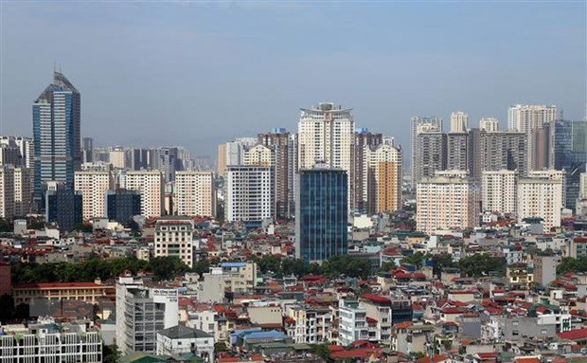
Thủ đô Hà Nội – Thành phố vì hòa bình ngày càng khang trang hiện đại với nhiều công trình cao tầng và tuyến đường giao thông quy mô mang dáng dấp của một thành phố năng động hàng đầu trong khu vực
Đời sống vật chất, tinh thần của người dân ngày một nâng cao. Cụ thể, tổng sản phẩm quốc nội (GDP) tăng bình quân 4,48% (1986-1990), 12,52% (1991-1995), 10,72% (1996-2000), 11,30% (2001-2005), 11,55% (2006-2007), 10,58% năm 2008 (thời điểm sau khi Hà Nội mở rộng địa giới hành chính) và tăng 9,03% (2009-2013). Năm 2015, tăng 9,24% cao nhất trong 4 năm (2011-2014).
Quy mô tổng sản phẩm trên địa bàn (GRDP) năm 2015 đạt 27,6 tỷ USD, bình quân đầu người 3.660 USD - gấp 1,8 lần so với năm 2010.
Trong giai đoạn 2015-2020, kinh tế Thủ đô tăng trưởng với GRDP ước tăng 7,39%, cao hơn giai đoạn 2010-2015 (6,93%).
Năm 2021, mặc dù ảnh hưởng của đại dịch COVID-19 nhưng GRDP của thành phố vẫn tăng 2,92%.
Trong 6 tháng đầu năm 2022, tốc độ tăng trưởng GRDP của Hà Nội tăng 7,79% - gấp 1,29 lần mức tăng cùng kỳ năm 2021.
Có được kết quả nêu trên là nhờ thành phố triển khai hiệu quả công tác phòng, chống dịch; mở cửa trở lại các hoạt động văn hóa, thể thao, du lịch, dịch vụ, vui chơi giải trí, tập trung đẩy mạnh phục hồi và phát triển kinh tế.
Đáng chú ý, trong 68 năm qua, từ một đô thị có quy mô dân số khoảng 43,7 vạn người, chịu sự tàn phá nặng nề của chiến tranh, đến nay Hà Nội có quy mô dân số hơn 8 triệu người và không ngừng phát triển.
Sự kiện Hà Nội mở rộng địa giới hành chính vào năm 2008 (trên cơ sở hợp nhất với tỉnh Hà Tây, huyện Mê Linh, Vĩnh Phúc và 4 xã thuộc huyện Lương Sơn, Hòa Bình, đã đánh dấu bước chuyển mình mạnh mẽ, xác lập một tầm vóc lớn, không gian phát triển mới.
Vai trò, vị thế của Hà Nội ngày càng được khẳng định, có quan hệ ngoại giao với hơn 100 thành phố, thủ đô các nước trên thế giới, xứng đáng là trái tim của cả nước, đầu mối giao thương lớn của khu vực và thế giới.
Trong bối cảnh hội nhập và phát triển hiện nay, bám sát sự lãnh đạo, chỉ đạo của Trung ương Đảng, Quốc hội, Chính phủ, Đảng bộ, chính quyền và nhân dân Hà Nội đang tiếp tục là đầu tàu trong các phong trào thi đua, đóng góp to lớn vào thành tựu có ý nghĩa lịch sử của công cuộc đổi mới, tạo nên cơ đồ, tiềm lực, vị thế, uy tín quốc tế chưa từng có của đất nước, xứng đáng là một “Thủ đô yên ổn, tươi vui và phồn thịnh” như Bác Hồ hằng mong muốn.
Có thể khẳng định, trên hành trình hướng tới tương lai phát triển bền vững, Hà Nội đã và đang không ngừng nỗ lực, gương mẫu xây dựng Đảng bộ và hệ thống chính trị trong sạch, vững mạnh; khơi dậy ý chí, phát huy truyền thống ngàn năm văn hiến, anh hùng, sức mạnh đại đoàn kết toàn dân; đẩy mạnh đổi mới sáng tạo và hội nhập quốc tế; xây dựng Thủ đô ngày càng giàu đẹp, văn minh, hiện đại như tinh thần Đại hội đại biểu lần thứ XVII (nhiệm kỳ 2020-2025) Đảng bộ thành phố đã đề ra./.
Liên đội THCS Cao Bá Quát

